EN CASA
Lunes 24/10
Mis conocimientos en acción.
TRABAJA CON LAS SIGUIENTES COPIAS
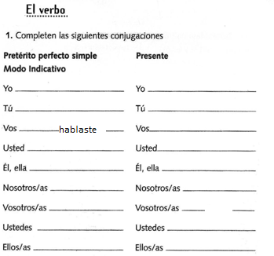
2-
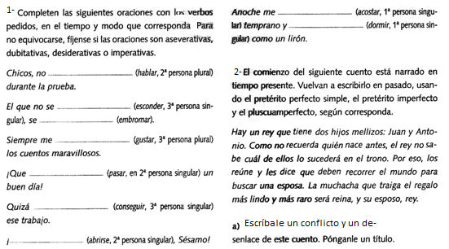
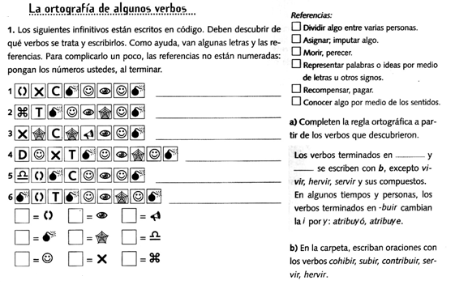
RECUERDA QUE EN EL MANUAL VICEVERSA TIENES EL MODELO DE LA CONJUGACIÓN VERBAL
Conjuga el verbo partir en todos los tiempos simples del Modo Indicativo
- Yo
- Vos/tú/ usted
- Él/ ella
- Nosotros
- Ustedes / vosotros
- Ellos / ellas
Escribe las formas impersonales del verbo cantar (IMPERATIVO, GERUNDIO Y PARTICIPIO)

¡SEGUIMOS APRENDIENDO!
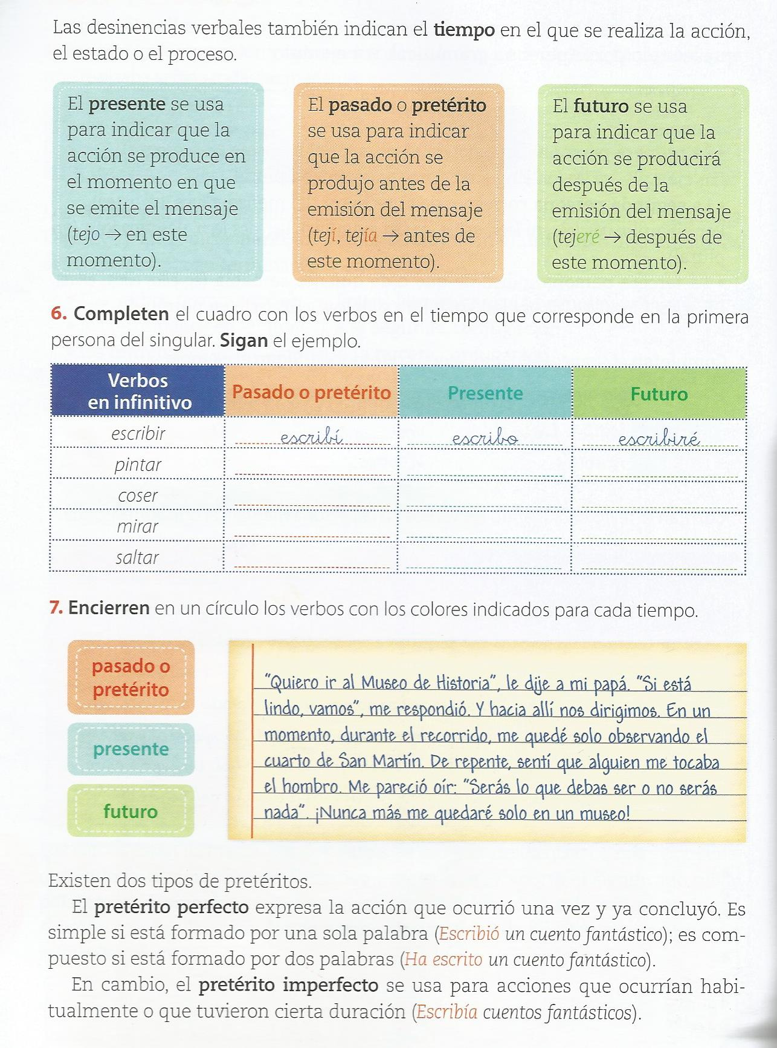

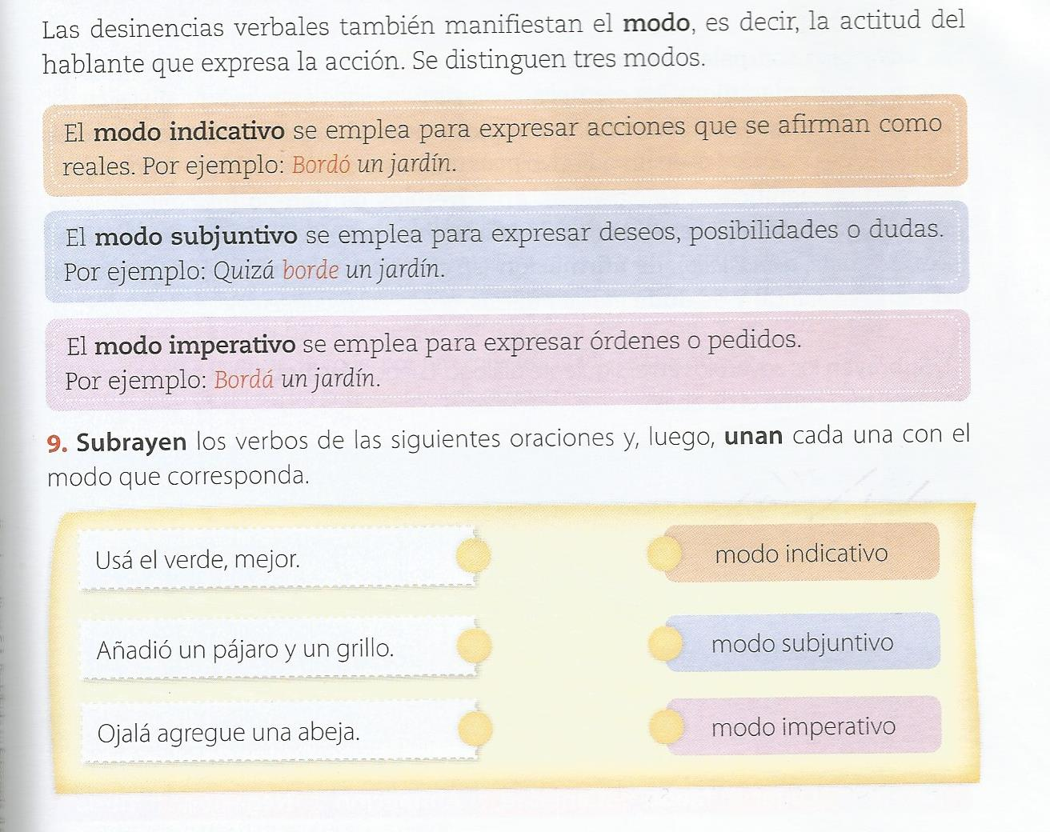

Conjuga el verbo bailar en los tiempos compuesto del Modo Indicativo
Yo
Tú / usted/ Vos
Él/ ella
Nosotros
Ustedes /vosotros
Ellos / ellas

RERFLEXIÓN
(Responde en tu carpeta en forma de oración)
¿Qué aprendiste sobre verbos? ¿Y verboides? ¿Qué es lo que más te costó? ¿Por qué?
¿Para qué te sirven estos aprendizajes? ¿Qué cosas hay que seguir practicando?

